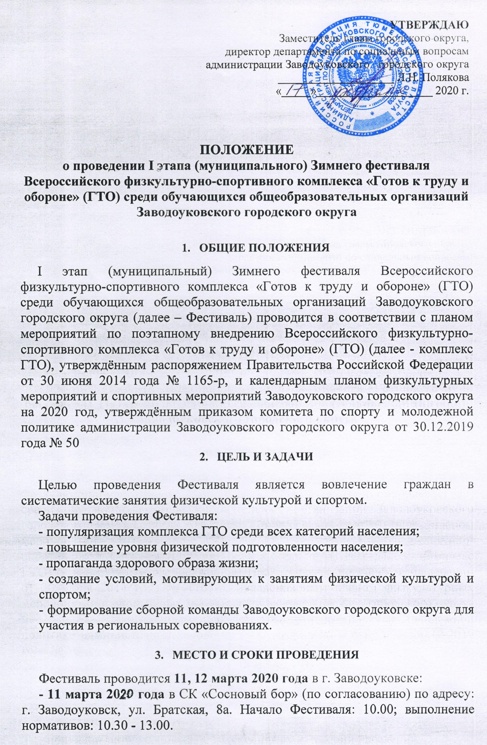

- 12 марта 2020 года в СК «Центральный» по адресу: г. Заводоуковск, ул. Первомайская, 8. Начало фестиваля в 14.00 (заседание судейской коллегии); выполнение нормативов: 14.15 (городские общеобразовательные организации); 15.00 (сельские общеобразовательные организации).

II этап (региональный) – с 23 марта по 25 марта 2020 года, проводится на территории г. Тюмени и Тюменского района.

- РУКОВОДСТВО ПОДГОТОВКОЙ И ПРОВЕДЕНИЕМ ФЕСТИВАЛЯ
Общее руководство подготовкой и проведением Фестиваля осуществляет комитет по спорту и молодежной политике администрации Заводоуковского городского округа.
Непосредственное проведение соревнований по видам спорта возлагается на АУ «ЦФОР-Ритм» и главную судейскую коллегию.
Судейская коллегия оставляет за собой право вносить изменения в данное положение и спортивную программу.

- ТРЕБОВАНИЯ К УЧАСТНИКАМ И УСЛОВИЯ ИХ ДОПУСКА
К участию в Фестивале на I этапе допускаются участники 11-17 лет (III, IV и V ступени) комплекса ГТО.
Состав участников от общеобразовательного учреждения не менее 12 человек:
III ступень (11-12 лет) - 2 мальчика, 2 девочки;
IV ступень (13-15 лет) - 2 мальчика, 2 девочки;
V ступень (16-17 лет) - 2 юноши, 2 девушки.
К участию допускаются участники основной медицинской группы при наличии уникального идентификационного номера в ЭБД ВФСК ГТО, допуска врача, заявки от образовательной организации (приложение № 1,2), заявки (согласия) (приложение № 3).
К участию в Фестивале не допускаются участники, не соответствующие требованиям Положения в части условий допуска.
Команда участница должна сопровождаться представителем образовательной организации.
Возраст участников Фестиваля в соответствии со ступенью комплекса ГТО определяется на дату завершения соревнований II этапа (регионального) в г. Тюмень (25 марта 2020 г. включительно).

- СПОРТИВНАЯ ПРОГРАММА ФЕСТИВАЛЯ

Спортивная программа Фестиваля состоит из испытаний (тестов) III, IV, V ступеней комплекса ГТО по возрастным группам (11-12 лет), (13-15 лет), (16-17 лет).
- 11 марта 2020 года (СК «Сосновый бор», г. Заводоуковск, ул. Братская, 8а) в 10.00 – заседание судейской коллегии, 10.30 – начало соревнований.
- 12 марта 2020 года (СК «Центральный», г. Заводоуковск, ул. Первомайская, 8) в 14.00 – заседание судейской коллегии, 14.15 – начало соревнований (городские общеобразовательные организации); 15.00 (сельские общеобразовательные организации).

Спортивная программа Фестиваля:
№ | Вид испытания (тест) | III ступень  11-12 лет | IV ступень  13-15 лет | V  ступень  16-17 лет | III ступень  11-12 лет | IV ступень  13-15 лет | V  ступень  16-17 лет | Дата проведения
 |  | Мальчики | Юноши |  | Девочки | Девушки
1. | Прыжок в длину с места толчком двумя ногами (см) | + | + | + | + | + | + | 12.03.2020
2. | Наклон вперед из положения стоя с прямыми ногами на гимнастической скамье (см) | + | + | + | + | + | + | 12.03.2020
3. | Стрельба из электронного оружия из положения сидя с опорой локтей о стол, или 10 м (очки) | + | + | + | + | + | + | 12.03.2020
4. | Подтягивание из виса на высокой перекладине (количество раз), 3 мин | + | + | + | - | - | - | 12.03.2020
4. | Сгибание и разгибание рук в упоре лёжа на полу (количество раз), 3 мин | - | - | - | + | + | + | 12.03.2020
5. | Поднимание туловища из положения лежа на спине (количество раз за 1 мин) | + | + | + | + | + | + | 12.03.2020
7. | Бег на лыжах 2 км (мин,с) | + | - | - | + | - | - | 11.03.2020
7. | Бег на лыжах 3 км (мин, с) | - | + | - | - | + | + | 11.03.2020
7. | Бег на лыжах 5 км (мин, с) | - | - | + | - | - | - | 11.03.2020

Условия проведения соревнований

Участники выполняют стрельбу на дистанции 10 метров. Изготовка сидя – с опорой локтей о стол и без упора для винтовки. Количество выстрелов – 3 пробных и 5 зачетных. Оружием для выполнения испытания (теста) обеспечивает организатор.
Участники выполняют подтягивание на высокой перекладине и сгибание/разгибание рук в упоре лежа на полу с использованием контактной платформы с лимитом времени 3 мин.
Проведение Фестиваля допускается на протяжении нескольких дней.
На соревнованиях Фестиваля результаты участников определяются в соответствии с 100-очковыми таблицами оценки результатов (приложение № 2 к методическим рекомендациям по организации физкультурных мероприятий и спортивных мероприятий Всероссийского физкультурно-спортивного комплекса «Готов к труду и обороне» (ГТО), утвержденным приказом Минспорта России от 21.09.2018 г. № 814).
Для прохождения испытания (теста) «Бег на лыжах» необходимо иметь собственный спортивный инвентарь. При отсутствии можно воспользоваться услугой пункта проката СК «Сосновый бор».

- УСЛОВИЯ ПОДВЕДЕНИЯ ИТОГОВ

Личное первенство среди участников определяется раздельно для каждой ступени комплекса ГТО среди юношей и девушек по наибольшей сумме очков, набранных во всех видах программы Фестиваля согласно 100-очковой таблице оценки результатов.
При равенстве суммы очков у двух или более участников, преимущество получает участник, показавший лучший результат в лыжной гонке, при равенстве этого показателя – по результату норматива подтягивание на высокой перекладине у юношей и сгибание разгибание рук в упоре лежа на полу у девушек.
Результаты Фестиваля оформляются в протоколы установленной формы и вносятся в ЭБД ВФСК ГТО в установленном порядке в соответствии с порядком тестирования населения по нормативам испытаний (тестов) комплекса ГТО.
- НАГРАЖДЕНИЕ
Участники Фестиваля, занявшие 1,2,3 места в личном первенстве среди юношей и девушек в спортивной программе Фестиваля в каждой из возрастных групп ступеней комплекса ГТО, награждаются дипломами и медалями соответствующих степеней.
9. ОБЕСПЕЧЕНИЕ БЕЗОПАСНОСТИ УЧАСТНИКОВ И ЗРИТЕЛЕЙ
Обеспечение безопасности участников и зрителей осуществляется согласно требованиям Правил обеспечения безопасности при проведении официальных спортивных соревнований, утвержденных постановлением Правительства Российской Федерации от 18 апреля 2014 года № 353, а также требованиям правил по соответствующим видам спорта.
Оказание медицинской помощи осуществляется в соответствии с приказом Министерства здравоохранения Российской Федерации от 01 марта 2016 года № 314Н «О порядке организации оказания медицинской помощи лицам, занимающимся физической культурой и спортом в организациях и (или) выполнить нормативы испытаний (тестов) Всероссийского физкультурно-спортивного комплекса «Готов к труду и обороне»
Главный судья соревнований несет ответственность за соблюдение участниками соревнований требований техники безопасности, которые должны соответствовать правилам проведения соревнований по данному виду спорта и принимает меры по профилактике травматизма (медицинское обеспечение).
Представители от организаций несут персональную ответственность за безопасность и поведение участников от организации во время проведения соревнований, а также за достоверность предоставленных документов на участников.
- ФИНАНСОВЫЕ РАСХОДЫ
Расходы, связанные с командированием сборных команд общеобразовательных учреждений (приезд, отъезд), несет командирующая сторона.
Расходы, связанные с награждением, медицинским обслуживанием и подготовкой мест соревнований, несет АУ «ЦФОР-Ритм».
11. ЗАЯВКИ
Заявки заполняются в печатном виде, заполненные от руки заявки не принимаются.
Предварительные заявки на участие в соревнованиях с указанием фамилии, имени, отчества, даты, месяца, года рождения и ID номера (всё в обязательном порядке) каждого участника, направляются по электронному адресу: skritm@yandex.ru, до 05.03.2020 года.
Именные заявки подаются в судейскую коллегию в день начала соревнований по установленной форме (см. приложение №1, №2, №3, №4).
Представители команд предоставляют в судейскую коллегию следующие документы:
- заявки по форме согласно приложениям № 1, 2 (идентичные предварительным заявкам), заверенные директором общеобразовательной организации;
- заявки (согласия) по форме согласно приложению № 3 на каждого участника.

Данное положение является официальным вызовом на соревнования.

Приложение № 1

ЗАЯВКА
на участие в программе I этапа (муниципального) Зимнего фестиваля Всероссийского физкультурно-спортивного комплекса «Готов к труду и обороне» (ГТО) среди обучающихся общеобразовательных организаций Заводоуковского городского округа

________________________________________________________________
(наименование общеобразовательной организации)

____ ступень, мальчики

№ п/п | Фамилия Имя Отчество | Дата рождения (д.м.г.) | УИН номер в АИС ГТО | Виза врача
1. |  |  |  | Допущен.  Подпись врача.  Дата. Печать напротив каждого участника соревнований
2.

Допущено к I этапу Фестиваля комплекса ГТО_______________________________обучающихся.
(прописью)

Врач_______________________________________/____________________
(ФИО) МП (подпись)

Директор общеобразовательной организации __________________________________
МП (подпись, ФИО полностью)

Приложение № 2

ЗАЯВКА
на участие в программе I этапа (муниципального) Зимнего фестиваля Всероссийского физкультурно-спортивного комплекса «Готов к труду и обороне» (ГТО) среди обучающихся общеобразовательных организаций Заводоуковского городского округа

________________________________________________________________
(наименование общеобразовательной организации)

____ ступень, девочки

№ п/п | Фамилия Имя Отчество | Дата рождения (д.м.г.) | УИН номер в АИС ГТО | Виза врача
1. |  |  |  | Допущен.  Подпись врача.  Дата. Печать напротив каждого участника соревнований
2.

Допущено к I этапу Фестиваля комплекса ГТО_______________________________обучающихся.
(прописью)

Врач_______________________________________/____________________
(ФИО) МП (подпись)

Директор общеобразовательной организации __________________________________
МП (подпись, ФИО полностью)

Приложение №3
Директору АУ «ЦФОР-Ритм»
С.А. Рыкованову
ЗАЯВКА
на прохождение тестирования в рамках Всероссийского физкультурно-спортивного комплекса «Готов к труду и обороне» (ГТО)
(для несовершеннолетних)
№ | Наименование | Информация
1 | Фамилия, Имя, Отчество
2 | Пол
3 | ID номер –Идентификационный номер участника тестирования в АИС ГТО
4 | Дата рождения
5 | Документ, удостоверяющий личность (паспорт)
6 | Адрес места жительства
7 | Контактный телефон
8 | Адрес электронный почты
9 | Основное место работы
10 | Спортивное звание
11 | Почетное спортивное звание
12 | Спортивный разряд с указанием вида спорта
13 | Перечень выбранных испытаний | 1
13 | Перечень выбранных испытаний | 2
13 | Перечень выбранных испытаний | 3
13 | Перечень выбранных испытаний | 4
13 | Перечень выбранных испытаний | 5
13 | Перечень выбранных испытаний | 6
13 | Перечень выбранных испытаний | 7
13 | Перечень выбранных испытаний | 8
13 | Перечень выбранных испытаний | 9
13 | Перечень выбранных испытаний | 10
13 | Перечень выбранных испытаний | 11

Я, _________________________________________________________________
(ФИО)
Контактный телефон_________________________________________________
являюсь законным представителем несовершеннолетнего (ФИО)______________________________________________________________,
__________________ год рождения, настоящим даю согласие:
- на прохождение несовершеннолетним тестирования в рамках Всероссийского физкультурно-спортивного комплекса «Готов к труду и обороне» (ГТО);
- на обработку в Центре тестирования по адресу: Тюменская область, г. Заводоуковск, ул. Первомайская, 8, моих персональных данных и персональных данных несовершеннолетнего в рамках организации тестирования по видам испытаний Всероссийского физкультурно-спортивного комплекса «Готов к труду и обороне» (ГТО) и другой информации, необходимой Центру тестирования в связи с участием в спортивных мероприятиях, ведением статистики, с применением различных способов обработки;
- на ведение фото и видеосъёмки и использование фото и видеоматериалов в рамках организации тестирования по видам испытаний Всероссийского физкультурно-спортивного комплекса «Готов к труду и обороне» (ГТО) и проведения спортивных соревнований;
- на публикацию сведений о результатах соревнований, фото и видео на официальных сайтах учреждений спорта, официальном сайте Заводоуковского городского округа в информационно-телекоммуникационной сети «Интернет», в СМИ, на информационных стендах.
Я даю согласие на использование моих персональных данных и персональных данных несовершеннолетнего в целях:
- корректного оформления документов, в рамках организации тестирования по видам испытания Всероссийского физкультурно-спортивного комплекса «Готов к труду и обороне» (ГТО);
- предоставления информации в государственные органы Российской Федерации в порядке, предусмотренном действующим законодательством.
Настоящее согласие предоставляется на осуществление любых действий в отношении моих персональных данных, которые необходимы или желаемы для достижения указанных выше целей, включая (без ограничения) сбор, систематизацию, накопление, хранение, уточнение (обновление, изменение), использование, распространение (в том числе передачу третьим лицам), обезличивание, блокирование, трансграничную передачу персональных данных, а также осуществление любых иных действий с моими персональными данными, предусмотренных действующим законодательство Российской Федерации.
Я подтверждаю, что, давая такое Согласие, я действую по своей воле.

Дата ___________ Подпись________________/ _____________________/

